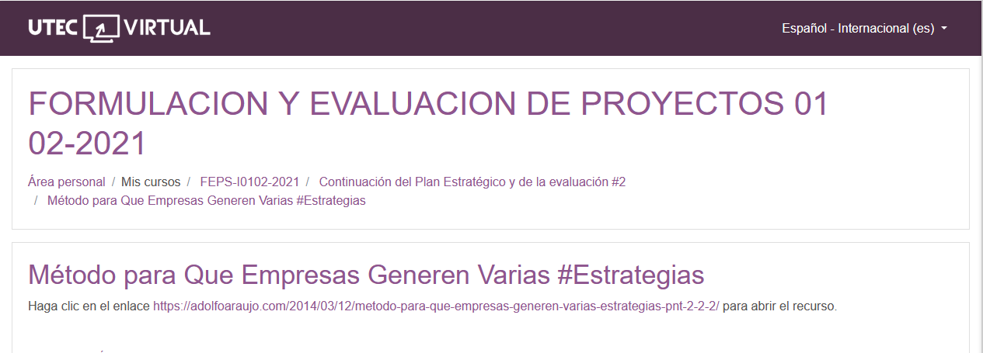

<https://adolfoaraujo.com/2014/03/12/metodo-para-que-empresas-generen-varias-estrategias-pnt-2-2-2/>

[Emprender con Tecnologías de Información](https://adolfoaraujo.com/)

Emprendimiento, Administración de Proyectos y Tecnologías de Información y Comunicación. Por: Adolfo J. Araujo J.



* [Acerca de Adolfo Araujo](https://adolfoaraujo.com/acerca-de-mi/)
* [Mercadeo online](https://adolfoaraujo.com/mercadeo-por-internet/)
* [¿Eres Emprendedor?](https://adolfoaraujo.com/quieres-ser-emprendedor/)
* [Introducción a Lean Startup](https://adolfoaraujo.com/2016/12/08/introduccion-a-lean-startup/)
* [Twitter](http://twitter.com/ajaraujo)

• [Facebook](https://www.facebook.com/AdolfoJAraujoJ)

• [LinkedIn](https://www.linkedin.com/in/ajaraujo/)

• [Instagram](https://www.instagram.com/adolfojaraujo/)

• [Youtube](https://www.youtube.com/channel/UCBMifDjgEpGhRLMGUmqXpMQ)

# Método para Que Empresas Generen Varias #Estrategias

Publicado por[ajaraujo](https://adolfoaraujo.com/author/adolfoaraujo/)[marzo 12, 2014](https://adolfoaraujo.com/2014/03/12/metodo-para-que-empresas-generen-varias-estrategias-pnt-2-2-2/)Publicado en [02- Plan estratégico](https://adolfoaraujo.com/category/02-plan-estrategico/)

Etiquetas:[adaptación](https://adolfoaraujo.com/tag/adaptacion/), [defensivas](https://adolfoaraujo.com/tag/defensivas/), [estrategía](https://adolfoaraujo.com/tag/estrategia/), [ofensivas](https://adolfoaraujo.com/tag/ofensivas/), [supervivencia](https://adolfoaraujo.com/tag/supervivencia/)

|  |  |
| --- | --- |
|  | 2.2.2 GENERAR MAYOR CANTIDAD DE  ESTRATEGIAS #PNT  **«Algunas veces hay que decidirse entre una cosa a la que se está acostumbrado y otra que nos gustaría conocer» (Paulo Coelho)**  Imagen: Generación de Estrategias  Imagen: Generación de Estrategias 1) Concepto Estrategia (Griego Stratos = Ejército y Agein = conductor o jefe)  Conjunto de acciones que se llevan a cabo para lograr un determinado fin. Proceso seleccionado mediante el cual se espera lograr alcanzar un estado futuro.  Se usa de tres formas: Para designar los medios empleados en la obtención de cierto fin. Segundo: para designar la manera en la cual una persona actúa . Tercero: para designar los procedimientos usados en una situación de confrontación con el fin de privar al oponente del combate.  Tuvo su origen y aplicación en las guerras, en donde cada uno de los bandos diseñaba la mejor forma de vencer al enemigo. Luego estos principios fueron aplicados en el **ámbito empresarial** para vencer a los competidores y conquistar a los clientes. Ahora también se aplican a nivel personal.  El diseño depende del **objetivo** a alcanzar, los recursos disponibles, las estrategias utilizadas por la **competencia**, y mucha **innovación** para sorprender e impactar.  Estrategia **militar**: conjunto de acciones que son de batalla y medidas tomadas para conducir un enfrentamiento armado.  Estrategia de **marketing**: parte del mercadeo para planear, determinar y coordinar las actividades operativas.  Estrategia **Empresaria**: camino a seguir por una empresa para el logro de sus metas y objetivos.  (WikiPedia)  Por estrategia para la administración básicamente se entiende la adaptación de los recursos y habilidades de la organización al entorno cambiante, aprovechando oportunidades y evaluando riesgos en función de objetivos y metas 2) Objetivo Generar varias alternativas estrategias fusionando los factores internos con los externos tomando en cuenta el alcance de los objetivos. 3) Componentes Un vez hecho el listado a través del análisis Interno y externo, el siguiente paso es Clasificar en la matriz FODA en donde en la primera fila se listaran los factores Internos separándoles por su impacto positivo (fortaleza) o negativo (debilidad). En la siguiente fila se listaran los factores internas tanto del análisis macro como micro entorno, separando las variables positivas como oportunidades y las negativas como amenazas. 3.1) Estrategias Ofensivas (FO) Aprovechamientos de las Oportunidades del Entorno a través de las Fortalezas del negocio. Tales instituciones podrían echar mano de sus fortalezas, utilizando recursos para aprovechar la oportunidad del mercado para sus productos y servicios.  Imagen: Estrategias Ofensivas (FO)  Imagen: Estrategias Ofensivas (FO) 3.2) Estrategias Defensivas (FA) Se basa en las fortalezas de la institución que pueden parar las amenazas del entorno externo. Enfrentamiento de las Amenazas del Entorno a través de las Fortalezas del negocio. Esto, sin embargo, no significa necesariamente que una institución fuerte tenga que dedicarse a buscar amenazas en el entorno externo para enfrentarlas. Por lo contrario, las fortalezas de una institución deben ser usadas con mucho cuidado y discreción.  Imagen: Defensivas (FA)  Imagen: Defensivas (FA) 3.3) Estrategias Adaptación (DO) Reducción de las Debilidades a través de las Oportunidades externas. Podría identificar oportunidades en el entorno externo pero tener debilidades organizacionales que le eviten aprovechar las ventajas del mercado.  Imagen: Estrategias de Adaptación (DO)  Imagen: Estrategias de Adaptación (DO) 3.4) Estrategias de Supervivencia (DA) Reducción de exposición de las Debilidades del negocio o evitar las Amenazas del Entorno. Enfrentada sólo con amenazas externas y con debilidades internas, tendría que luchar por su supervivencia o llegar hasta su liquidación. Existen otras alternativas , como por ejemplo, podría reducir sus operaciones buscando ya sea sobreponerse a sus debilidades o para esperar tiempos mejores, cuando desaparezcan esas amenazas (a menudo esas son falsas esperanzas).  Imagen Estrategias de Supervivencia (DA) 3.5) Errores Frecuentes  * Creer que no hay competencia * No identificar a competidores indirectos como directos * Subestimar poder y fuerza de los competidores * Omitir las [ventajas competitivas](https://adolfoaraujo.com/2014/03/04/analizando-una-idea-que-podria-convertirse-en-negocio-pnt-2-1/#ventajacs) especificas en relación con la competencia * No asegurar los factores claves de éxito del negocio * Revelar ausencia de conocimiento y de estrategia para enfrentar las condiciones cambiantes del mercado  3.6) Selección de las Estrategias Desde el análisis del análisis FODA es necesario tener en cuenta los objetivos, ya que por cada objetivo a largo plazo debe haber por lo menos una estrategia asignada. |